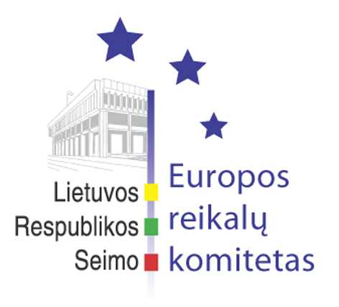
Europos reikalų komiteto pranešimas žiniasklaidai

2007-12-12

Europos reikalų komiteto nuomone, Europos Komisijos energetikos srityje siūlomi nuosavybės atskyrimo būdai prisidės prie spartesnio Lietuvos strateginių tikslų pasiekimo

2007 m. gruodžio 12 d. Seimo Europos reikalų komitetas bendru sutarimu patvirtino komiteto nuomonę “Dėl Lietuvos Respublikos pozicijų dėl Europos Komisijos pateikto trečiojo teisės aktų projektų elektros ir dujų vidaus rinkos srityje paketo”.
Nuomonėje reiškiamas įsitikinimas, kad ilgalaikėje perspektyvoje šie Europos Komisijos pasiūlymai leis sukurti vieningą Europos energetikos rinką ir tokiu būdu bus garantuotas ES valstybių narių solidarumas. Taip pat pažymima, kad minėtuose dokumentuose keliami tikslai ir uždaviniai visiškai atitinka Lietuvos strateginius interesus, įtvirtintus šalies nacionaliniuose teisės aktuose. Tikimasi, jog Europos Komisijos pateikto trečiojo teisės aktų projektų elektros ir dujų vidaus rinkos srityje paketo nuostatų pagalba energetikos bendrovės bus skatinamos investuoti į naują infrastruktūrą, tinklų sujungimą ir naujus energijos gamybos pajėgumus.
Nuomonėje teigiama, kad nepriklausomi gamtinių dujų tiekėjai Lietuvoje gali atsirasti vieninteliu atveju – tik išsprendus šalies energetikos rinkos izoliacijos problemą. Šiam tikslui pasiekti reikalingi stambūs investiciniai projektai – jungtys su Vakarų Europos šalimis ir regioninio suskystintų gamtinių dujų terminalo įrengimas, taip pat dujų perdavimo sistemos galios didinimas. Būtent šiose Europos Komisijos iniciatyvose siūlomi nuosavybės atskyrimo būdai leis aukščiau paminėtus tikslus pasiekti.
Kita vertus, elektros energetikos sektoriuje jau šiuo metu Vyriausybės ir Lietuvos bendrovių pastangos yra nukreiptos į šios rinkos izoliacijos įveikimą. Todėl naujo infrastruktūros projekto, prisidedančio prie Baltijos jūros regiono valstybių energetikos rinkos izoliacijos panaikinimo ir energijos tiekimo šaltinių diversifikavimo, įgyvendinimui reikalinga apsvarstyti pereinamojo laikotarpio tikslingumą.

Parengė:
Europos reikalų komiteto patarėjas
Julijus Glebovas, 2396861, Julijus.Glebovas@lrs.lt

